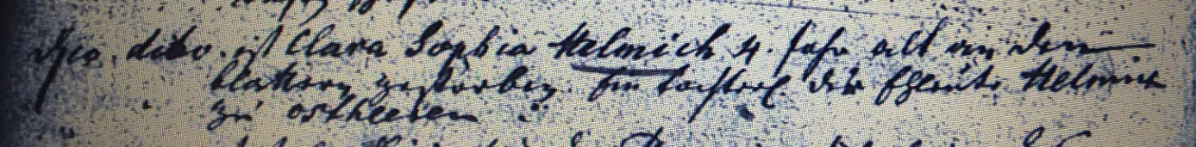

Kirchenbuch Heeren 1768; ARCHION-Bild 22 in „Beerdigungen 1717 – 1819“
Abschrift:
„d. 10. dito (Mai, KJK) ist Clara Sophia Helmich 4 Jahr alt an den Blattern gestorben. Ein Töchterlein der Eheleute Helmich zu Ostheeren“.

